透過「法務部公職人員財產申報系統」（申報人端）
下載財產資料問題確認單
※ 如確實已完成授權作業之申報人，有無法下載財產之情形，請協助檢視下列事項：
□ | 1. | 請透過法務部公職人員財產申報系統(後台管理端)確認申報人授權名單是否依規定時程完成送審作業。(非主管機關者請先向主管機關確認)
□ | 2. | 申報人申報軟體下載，係以系統管理員身分（權限）執行程式。
□ | 3 | 申報人已下載最新版之申報程式。https://pdis.moj.gov.tw/U100/U101-1.aspx
□ | 4. | 申報人系統前置作業符合下列條件：
□4-1 |  | 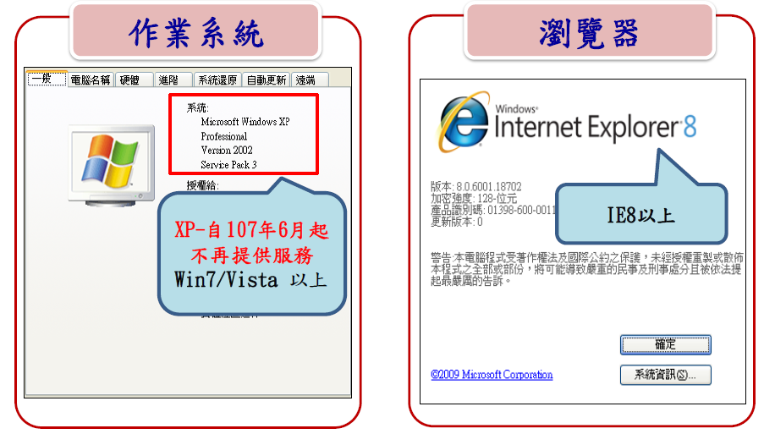
□4-2 |  | 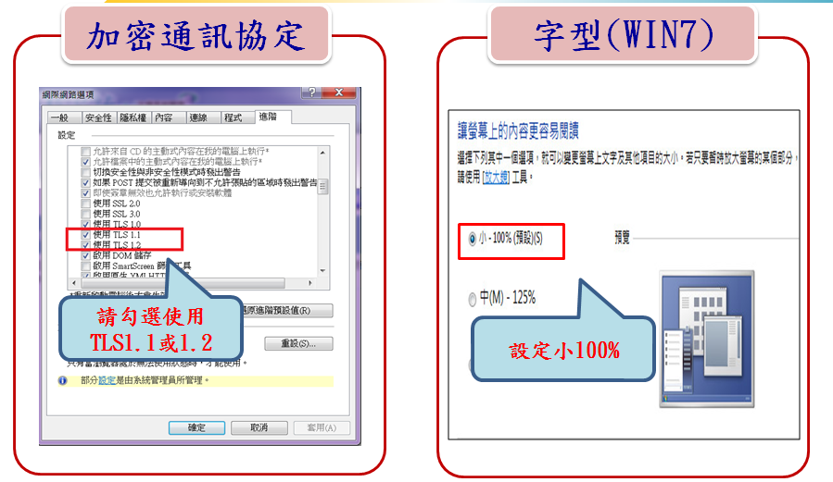
□ | 5. | 申報人自然人憑證在有效期限內。
□ | 6. | 申報人已安裝讀卡機驅動程式，並可有效使用。
※ 以上事項確認後仍有操作疑義，請逕洽客服服務專線(02)7735-2811或廉政署駐點人員(02-23141000分機2190、2191)。

